人見 誠治

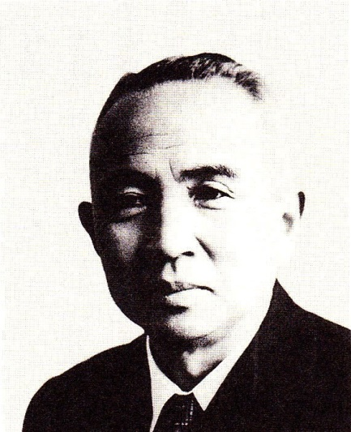
スポーツを通じて
地域社会に貢献した新聞人

全県少年野球

本県の新聞人で、東京の千鳥ヶ淵にある〈自由の群像〉碑にその名が刻まれる栄誉に輝いているのは、先に紹介した安藤和風と人見誠治の二人だけである。どちらかと言えば、安藤が編集の分野での活躍が大きかったのに比し、人見は業務畑での活躍が目立ったようである。
その人見誠治が秋田市南通（旧中亀ノ町末丁）で生まれたのは、明治三十一年（一八九八）一月十二日である。子どものころは大変なガキ大将だったようで、エピソードがいろいろ残っている。
大正四年（一九一五）に秋田中学を卒業した人見は、税務署の書記や県庁職員を経験した後、大正十三年には秋田市立川尻小学校の代用教員になっている。
人見の人生のほとんどすべてと言っても過言ではない秋田魁新報社に入社したのは、昭和二年（一九二七）七月のことであった。
人見は、当時、〈旭クラブ〉という草野球チームに所属していたが、彼の主導で大正十年八月、第一回全県少年野球大会が秋田市で開催された。野球ブームは年ごとに拡大し、魁新報社では、これを自社の主催行事として運営すべく人見を勧誘したのであった。
この大会は昭和二年の第七回大会から魁社の主催となり、今日ますます盛んになりつつあることは周知のとおりである。

事業家としての才覚

さて、魁に入社した人見は最初、編集局計画部に配属され、運動部の記者も兼ねる。人見の入社時に専務の職にあった安藤和風は、翌年、社長に昇格している。
満州事変が勃発したのは昭和六年九月十八日だが、人見は、満州に出動した秋田歩兵十七連隊に従軍して渡満、かの地からニュースを送った。
人見は昭和十二年一月の運動部主任を皮切りに、同年五月計画部主任、十四年三月計画部長兼地方部長、十五年六月編集発行兼印刷人、十七年五月計画部長兼社会部長、同十二月業務局次長兼企画部長と順調に社内での地歩を築いていくが、魁社内における人見の真骨頂は、業務局次長昇格以後の業務畑における活躍にあったと言われている。
当時、太平洋戦争二年目を迎えて、全国の新聞社はどこも紙不足、インキ不足に悩まされていた。
人見が業務局次長となって七ヵ月後の十八年七月には、第二次新聞統制で県内紙は魁一紙だけとなり、それまでの大きな活字から偏平活字の十五段制に記事を詰め込むようになる。
人見は、車輛制限で大混雑する列車に立ちっ放しのまま東京の王子製紙へと向かい、さまざまな口実をもうけては配給紙量を優遇してもらうと、帰途は、活字会社やインキ会社に立ち寄って、特別の配送を懇願してまわるという日々が続いたのであった。
終戦とともに魁の社長は井上広居から古村精一郎、武塙祐吉と目まぐるしく変わる。古村や武塙がＧＨＱの公職追放に該当して退任を余儀なくされたためである。
昭和二十二年十一月、武塙の後を受けて社長に就任した人見は、四十四年に会長職に退くまで二十三年間の長きにわたり、近代化を進める魁社の最高責任者として活躍していくことになる。
しかし、社長になったとはいっても、当初は苦労が絶えなかった。二十三年後、全社員に対する社長退任のあいさつのなかで、人見はその当時のことを次のように回顧している。

私が本社社長になりましたのは終戦直後の二十二年の年で、以来二十三年の間みなさんのご協力で大過なく過ごしてきました。その間、数々の思い出がありましたが、一番困ったのは混乱した終戦のとき、金を借りることができなかったことです。県内の銀行には金はなく、県外の銀行はわれわれの力ではどうすることも出来ず、非常に困りました。今だから言えますが、月給をなんとして渡してよいのか苦労しました。しかし、生活の資である月給を延ばしたり、カットするわけにはゆかず、あらゆる犠牲を払って困難を切り抜けてきました。（『秋田魁新報社百二十年史』）

昭和二十五年、前年創設した「夕刊秋田」を合併して朝・夕刊体制を復活した人見は、さらに、ふりがな付き活字から新活字を採用して紙面記事を十五字詰め十五段制とし、翌二十六年には、東北地方で最初の写真電信送受信装置を整備する。
その後も、昭和三十年の高速輪転機増設、三十三年の全面多色刷り超高速輪転機第二号機増設など、人見の近代化は、新聞の増ページ対策として休みなく継続された。
一方では、二十三年から毎年つづけて絵画展を開催して文化事業にも精力を惜しまなかった。まず最初が秋田蘭画展、翌年が寺崎広業名作展、さらに平福穂庵名作展、平福百穂名作展とつづけ、二十七年には二科美術展を大々的に敢行している。
その他、秋田県初の観光三十景を選定したり、子どもから大人まで楽しませる魁動物園なども開催したりした。
しかし、人見の事業的才覚をもっとも如実に示したのは、昭和二十八年のラジオ東北（現秋田放送）開局前後だと言われている。
この年の春、郵政大臣が全国に民間ラジオ放送の周波数を発表すると、人見はいち早く新設を決意した。倉田儀一編集局次長の出向による主幹を内定すると、迅速果敢に県、自治体、経済界等の同意を得て十月一日から本放送にこぎつけ、みずからが社長の席に着いて新規事業をリードしていったのである。

人見スポーツ賞

秋田魁新報の歴代社長のなかでももっとも任期が長く、戦中、戦後の厳しく困難な時代に魁紙の基盤固めと近代化をなし遂げ、中堅地方紙としての名声を高めた人見の功績はまことに大なるものがあるが、それ以外の分野でも重要な仕事を数多く手掛けているので、箇条書き的に紹介してみたい。
人見は、魁の常務時代に県野球協会会長を務め、地方新聞総連盟理事にもなっていたが、社長就任後、日本新聞協会理事に推され、二十三年には、公選制の県教育委員に立候補して当選、二十四年県華道連盟を創設して会長に就任、二十五年県体育協会会長、全国地方新聞経営者協議会会長、日本国際連合協会秋田県本部長、ニ十七年財団法人共同通信社理事、県育英会理事長、三十年日本新聞協会常任理事、三十五年ボーイスカウト秋田連盟長、三十六年日本体育協会常任理事などの要職に就いている。

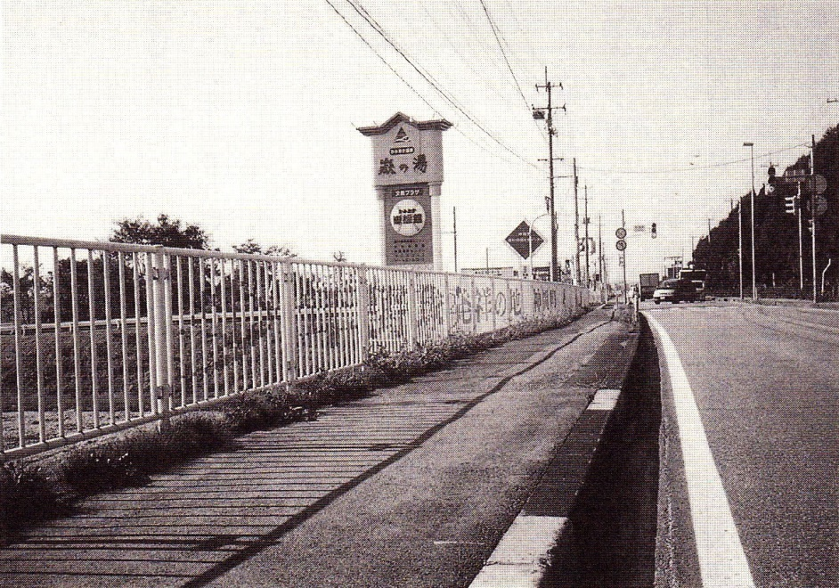
国道１３号線脇の防護柵を利用して
「少年野球発祥の地」をアピールしている神岡町

中でも、昭和三十六年に誘致した秋田国体成功のために尽くした多大の功績や、県内の野球発展のために残した大きな足跡は特筆に値し、秋田のスポーツ振興のために献身した人見を象徴する業績として長く記憶されるに違いない。
ただ、二十八年の参議院議員選挙に出馬して落選した折には、慰労に訪れた社員に対して、「おれもいい気になっていたな」と述懐したと伝えられている。
人見の人生には琴夫人の存在が欠かせないと言われるが、その琴夫人によれば、人見はずいぶん潔癖症であったらしく、一時期は、どこへ行くにも酒精綿を持ち歩いていたほどだったという。
また、人見は、社員が自宅を訪れると、終始にこやかに応対するが、出社すると一変して表情は厳しくなり、社員を叱正する時は、周囲に他の社員がいてもいなくても大声で叱り飛ばしたという。公私の区別をきちんとする人であったのだろう。
魁の社長を退くころから体調はあまりすぐれなかったようだが、ついに昭和五十三年一月十六日、入院先の県立脳血管研究センターで永遠に帰らぬ人となった。八十歳であった。
人見の没後、琴夫人は故人の遺志を継いで、スポーツ振興のためにと秋田県体育協会に一億円を寄付、県体協は昭和五十三年〈人見スポーツ賞〉、同五十四年には〈人見スポーツ障害基金〉を創設、人見は今も本県スポーツ界に多大の貢献をしつづけているのである。
琴夫人は、昭和六十二年十月九日に逝去したが、「社会福祉に役立ててほしい」という夫人の遺言にしたがって、遺産一億二千八百万円が秋田市に寄付されたことを付け加えておきたい。
人見には、生前から没後にかけて、秋田県文化功労賞、藍綬褒章、勲三等瑞宝章、従四位勲三等旭日中綬章などが授与されていたが、昭和五十六年十一月、電通主催の第六回マスコミ功労者（新聞人）として顕彰され、東京千鳥ヶ淵公園にある〈自由の群像〉記念碑にその名が刻された。

